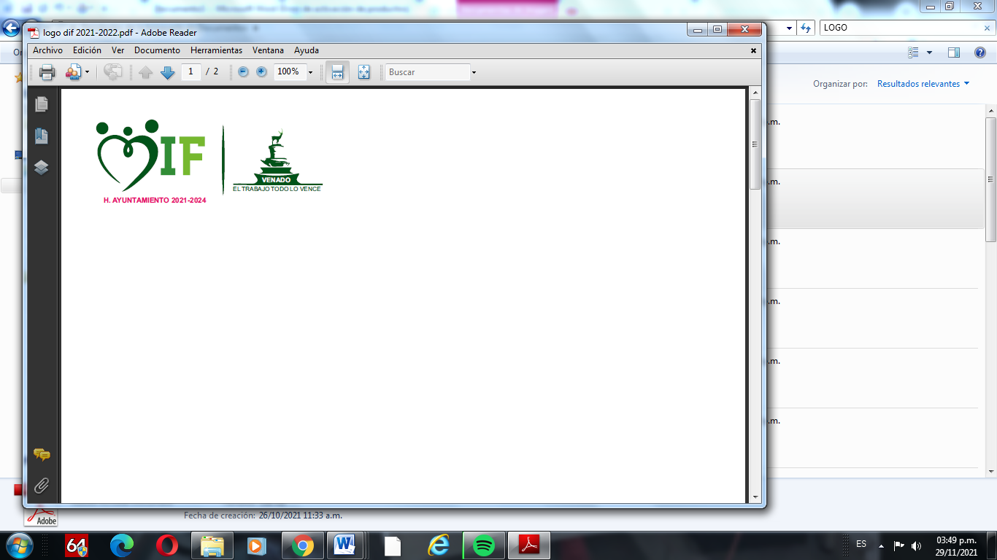
ORGANIGRAMA

SMDIF VENADO, S.L.P.
ADMINISTRACION 2021- 2024
aa

JUNTA DE GOBIERNO

PRESIDENTA
C. Sandra Ivon Álvarez Zavala

CONTRALOR INTERNO
L.C. Alma Delia Castillo Mendoza

SECRETARIA

COORDINADORA GENERAL
C. Ma. Guadalupe Reyes Martínez

TRABAJO SOCIAL

AUXILIAR CONTABLE
CONTADOR
INTENDENTE
C. Celso Delgado Escobedo

RESPONSABLE PROGRAMAS DE ALIMENTARIOS
C. José Alfredo Ramírez López

ASESOR JURIDICO
Lic. María Luisa Barrientos Trujillo

TRANSPARENCIA
C. Miriam Rojas Moreno
BIENESTAR FAMILIAR
C. Jesús Alberto Gámez Arciniega

AUXILIAR DE POGRAMAS DE ALIMENTARIOS
C. Ma. Josefina Hernández Castro

AUXILIAR DE POGRAMAS DE ALIMENTARIOS
C. Abidam Isaid Flores Morales

RESPONSABLE UNIDAD BASICA DE REHABILITACION “LA SENCION DEL SEÑOR”
C. Karla Sarahí Zavala Álvarez

TERAPEUTA U.B.R.
LIC. Omar Isaí Cervantes López

PSICOLOGA
LIC. Bricia del Rocío Martínez Segovia

RESPONSABLE DE TRABAJO SOCIAL
C. Adrián Rangel Zavala

